Тема: « Заглавная буква
в именах собственных»

Цели:

1. Создать условия для формирования навыка правописания заглавной буквы в именах собственных.

2. Содействовать развитию фонематического слуха, мышления, внимания, устной речи учащихся.

3. Формировать УУД: ставить и решать учебную задачу, осуществлять самоконтроль.

4. Способствовать воспитанию культуры поведения.

5. Способствовать укреплению здоровья детей.

Мотивационный момент.

- – Ребята, сегодня у нас много гостей. Давайте поздороваемся с ними.
( Дети поворачиваются). Молодцы. Садитесь.
2) Проверка готовности:
Проверь, дружок,
Готов ли ты начать урок?
Все ль на месте, все ль в порядке?
Книжка, ручка и тетрадка?
Пора за дело браться,
Придется постараться.
Чтобы грамотными стать,
Надо много правил знать.
-Проверьте, как вы сидите. Спина касается спинки стула, ноги стоят ровно.

Фонетическая разминка.

1) На слайде буквы: Е Ё Ю Я
- Что вы можете сказать об этих буквах гласных звуков? (в начале слова они обозначают два звука, обозначают мягкость согласного).
- Что ещё вы знаете об этих буквах? ( могут быть печатными и письменными, строчными и заглавными).

Актуализация знаний.

-Ребята, вы любите путешествовать? Тогда я приглашаю вас в путешествие в страну «Заглавных букв». Я предлагаю отправиться на паровозике «Букашка».
-Отправляясь в путь , путешественники берут с собой провизию и спасательные средства. Провизией в нашем научном путешествии будут… знания и умения. Спасательные средства – красивый почерк и грамотное письмо.
-Каждый путешественник ведёт дневник наблюдений, куда записывает все важные события путешествия. У каждого из вас свой дневник – это тетрадь. Писать в нём нужно красиво, разборчиво, аккуратно.

Минутка чистописания.

- Сегодня мы закрепляем написание петли и «клюшки».
-Пропишем слово ум так, чтобы буквы были параллельными.
- На следующей строке – слова. Что скажите о них? ( они родственные).
- Обведите эти слова по написанному, обращаем внимание на параллельность и соединения.

-Дата в дневнике наблюдений очень важна. Откройте свои тетради-дневники и запишите сегодняшнее число.
-Готовы отправиться в путь? Тогда поехали!

Клип.

-Итак, страна «Заглавных букв». Здесь всё подчинено правилам русского языка. Кто догадался, о чём мы сегодня будем говорить? Может кто-то сможет сформулировать тему нашего урока?
- Тема нашего урока : «Заглавные буквы……»
-Какие знания мы с вами приобрели на уроках обучения грамоте по теме
«Заглавные буквы»? ( заглавная буква пишется в начале предложения, с заглавной буквы пишутся имена, фамилии…)
- А какие умения мы формировали на уроках обучения грамоте? ( мы учились писать имена, фамилии, клички животных …)
- У кого это получалось? Давайте проверим.

Собирала (М,м)аргаритка (М,м)аргаритки на горе.
Растеряла (М,м)аргаритка (М,м)аргаритки во дворе.

-Давайте проверим, кто выполнил задание правильно. ( самопроверка)
- Кто выполнил задание правильно? Но у нас есть ребята, у которых были затруднения. Чему будем учиться сегодня?

- Сегодня на уроке мы будем упражняться в написании имён собственных.

- У вас на партах лежат пропуски в страну «Заглавных букв». Заполните их.

ПРОПУСК

Фамилия ___________________________

Имя ___________________________

- Сейчас мои помощники проверят, все ли правильно справились с заданием.
- Все с заданием справились и жители города открывают нам ворота.
- Ребята, посмотрите. У ворот стоят и плачут герои мультфильма, которых не пускают в страну. Как вы думаете почему?

ПРОПУСК

Имя ____НЮША________

ПРОПУСК

Имя _____КРОШ__________

ПРОПУСК

Имя ____ЛОСЯШ_____

- Что нужно сделать? Давайте запишем имена сказочных героев в наш дневник наблюдений. Подчерните заглавную букву.
Работа в тетради.
- Каких Смешариков вы ещё знаете? Запишем их имена.

ФИЗМИНУТКА

- Ребята, а вы любите играть? Тогда будьте внимательны, я буду читать вам стихотворение, а вы, услышав имена собственные, подпрыгните на месте.

Подарили Пете, книжку о ракете,
Прочитал Петя – подарил Свете,
Света – Ване, Ваня – Тане,
Таня маленькой Марьяне.
Совершила книжка круг
И сказала: «Здравствуй, друг!»

— Ребята, у каждого из нас есть не только имя, но и фамилия. Вам было дано задание – узнать, что такое фамилия. Фамилия – это то, что человеку передается по наследству, обычно от отца. А знаете ли вы, что еще лет 150-200 назад у большинства людей фамилий не было. Были прозвища и отчества: Петров, Иванов, Александров – это были сыновья Петра, Ивана, Александра.
— Фамилии возникали от каких-то внешних признаков человека. Например, если у человека были белые волосы, его могли прозвать – Беляков. Или, если у человека была борода, его звали – Бородкин. Некоторые фамилии возникали от места жительства – Москвичев, Питерцев.

- Давайте образуем фамилии от слов, данных на доске. Как пишутся фамилии?

АНТОН, ФЁДОР, КОШКА, ЦВЕТОК

Запись в тетрадь: Антонов, Фёдоров, Кошкин, Цветков.
-Подчеркните заглавную букву.

- Что есть ещё у человека, о чём мы не говорили? Кто знает, как появились отчества?
— Слово отчество означает имя по отцу. Человек получает отчество от отца, то есть к имени ребенка добавляется имя отца, указывающее, чьим сыном или дочерью он является. Отчество всегда дается по полному имени.
— Отчества людей пишутся с заглавной буквы.
- У каждого из вас тоже есть отчества. Кто знает своё отчество? Давайте запишем их.

ФИЗМИНУТКА ДЛЯ ГЛАЗ

- Посмотрите, вон на полянке резвятся котята. Давайте позовём вон того котёнка с жёлтым ошейником. Кис-кис-кис.
-Ой, мы звали одного котёнка, а прибежали два .Смотрите, у них на ошейниках есть какие-то надписи. Что это?
— У животных тоже есть свои имена – клички. Как они пишутся? Клички животных пишутся с большой буквы.
- Наших котят зовут Пушок и Барсик. Давайте запиши клички котят. Давайте придумаем клички животным.
Запись в тетрадь.

ФИЗМИНУТКА СО СМЕШАРИКАМИ

Закрепление знаний. Дифференцированная работа.

-Ребята, сейчас мы с вами разделимся на группы:
1 группа будет работать с листочком зеленого цвета, 2 группа с листочком желтого цвета, 3 группа с листочком голубого цвета, 4 группа с листочком оранжевого цвета.
Дети рассаживаются по группам.

Задание для зеленой карточки:

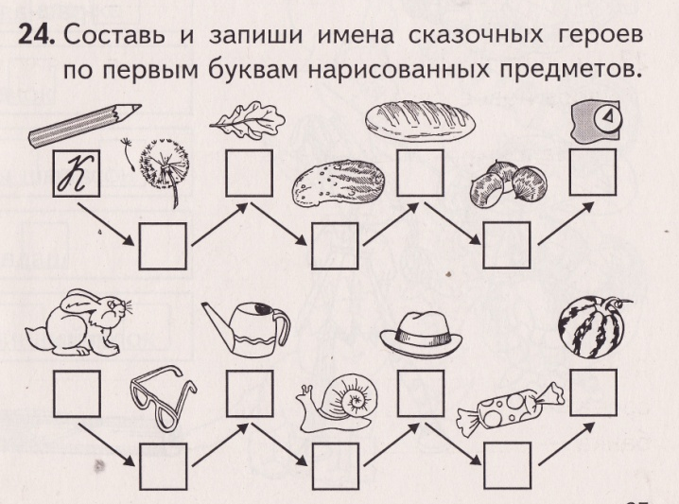

Задание для желтой карточки:

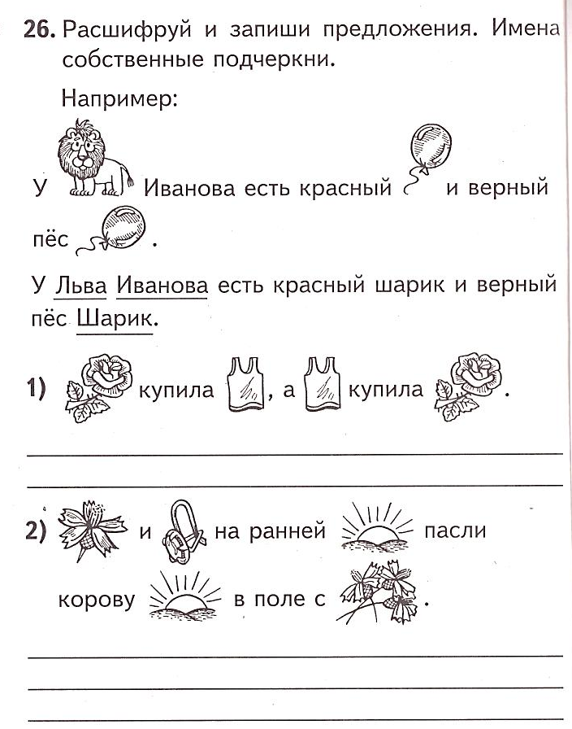

Задание для оранжевой карточки:

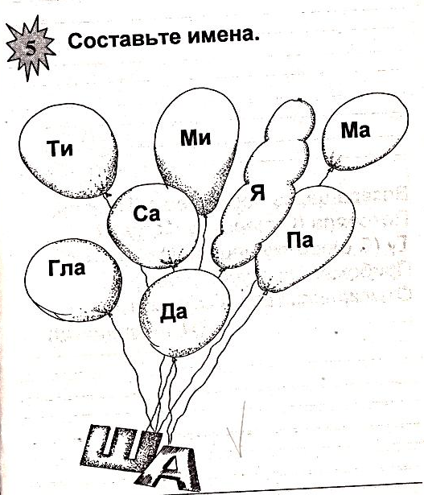

Задание для голубой карточки:

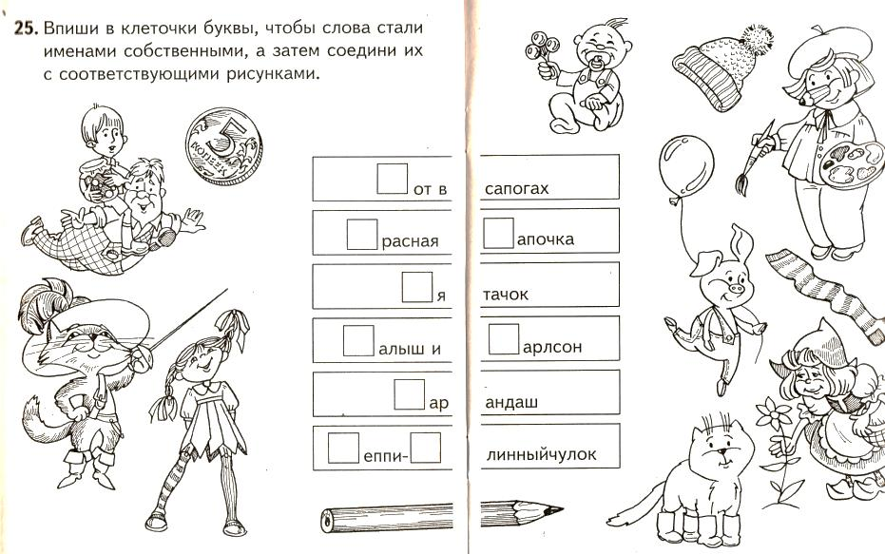

Проверка работы.

Релаксация

Реснички опускаются, глазки закрываются,
Мы спокойно отдыхаем, сном волшебным засыпаем.
Дышится легко, ровно, глубоко,
Наши руки отдыхают, ноги тоже отдыхают,
Дышится легко, ровно, глубоко,
Шея не напряжена и расслаблена
Хорошо нам отдыхать, но пора уже вставать,
Вы полны сил и энергии
Вы много знаете и умеете
Вы единая команда и в вашем единстве - ваша сила
На счет «три» откройте глаза
Один, два, три.

Итог урока.

-Хорошо, ребята! Но наш урок подходит к концу. Чему же мы учились?
(находить и писать имена собственные с заглавной буквы)

- А сейчас давайте проверим ваши знания и умения по данной теме. Я предлагаю вам написать под диктовку предложение. Работать будем по алгоритму.

1. Слушаю предложение
2. Нахожу в нём имя собственное
3.Помню, что имена собственные пишутся с заглавной буквы
4. Пишу, проговаривая по слогам
5. Проверяю написанное
6. Подчёркиваю орфограмму

Пушистый кот Рыжик живёт у Серёжи.

Что запомнили на уроке? В своих ответах используйте слова:
Я запомнил…
Я узнал …
Ответы детей.
Все ребята работали хорошо, мне понравились ваши ответы.

Рефлексия.
-А сейчас, ребята, посмотрите на смайлики у каждого на парте. Нарисуйте рот, показывающий ваши эмоции по окончанию урока и прикрепите по своему усмотрению к солнышку или к тучке, в зависимости от своего настроения. Ребята прикрепляют свои листочки.

-Урок окончен, спасибо за урок.

